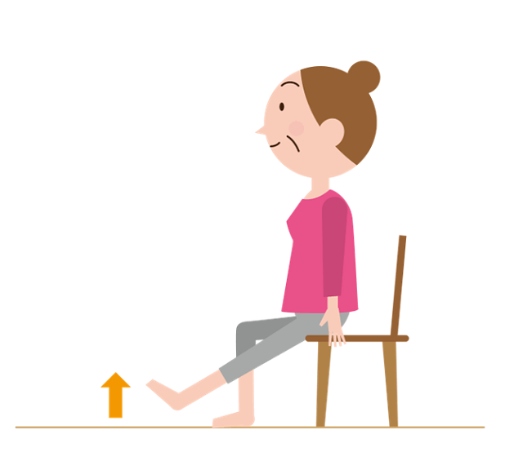
こんにちは保健師です！6月号
膝関節水症（膝に水が溜まる）
関節は骨と骨のつなぎめで、膝関節内部は軟骨・半月板・関節包・滑膜などが備わっています。滑膜の中には、関節の動きを滑らかにしたり軟骨組織に栄養を届ける関節液という液体があり、これを一般的に膝の水と呼んでいます。軟骨組織がすり減ったりして関節液の代謝が悪くなると、通常1～3ml程度のところ10倍以上に増えることがあります。原因としては、加齢に伴う骨の老化、膝の使い過ぎやケガなどによる強い負荷、変形性膝関節症による骨や軟骨の破壊や変形、関節リウマチや痛風などによる炎症等です。水が溜まりすぎた場合は、なるべく早めに抜くことをお勧めします。水を抜くことでクセになったり悪影響を及ぼすことはなく、早めに炎症を抑えることが大切です。
自覚症状は、痛み・腫れ・だるさ・熱感や膝のお皿に違和感を感じることがあります。対症療法としては、保冷剤や冷たいタオルで冷やす、サポーターをつけて膝にかかる負担を軽減する等ありますが、炎症の原因を知ることが重要ですので、早めに整形外科を受診しご相談してください。
正座や立ち仕事を長時間続けず休憩を入れること、スイミングやサイクリングなどの膝に負担をかけない運動と、太もも（大腿四頭筋）を鍛える筋トレで予防や改善ができます。椅子に浅く座り縁をつかみ片膝を伸ばした状態または上向きに寝転んで膝を伸ばした状態で、10センチほど踵を持ち上げる運動を片足ずつ1日3～4回の膝を守る筋肉の強化や、ストレッチで血流を良くすることも効果的です。膝は体重を支え地面から足への衝撃を吸収し、様々な姿勢や動作をする役割があります。自分の足で動くことが健康長寿につながるため、膝の健康を意識してみましょう。

